**Uproszczony plan urządzenia**

**lasu wyłożony do wglądu**

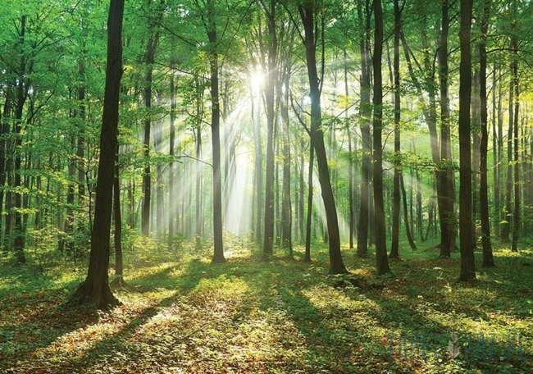

Wójt Gminy Gronowo Elbląskie zawiadamia, że w dniach od 28 maja 2020 r. do 27 lipca 2020 r. w Urzędzie Gminy Gronowo Elbląskie (pokój nr 15) na okres 60 dni został wyłożony do publicznego wglądu projekt uproszczonego planu urządzenia lasów stanowiących własność osób fizycznych.

Plan urządzenia lasu dotyczy obrębu Jegłownik.

W podanym powyżej terminie właściciele lasów będą mogli zapoznawać się z projektem.

O wyłożeniu projektu uproszczonego planu urządzenia lasu wójt informuje pisemnie właścicieli lasów, z zaznaczeniem, że uproszczony plan urządzenia lasu będzie podstawą naliczenia podatku leśnego.